Spørgsmål 6: Harmonisk svingning og mekanisk energi
Fortæl om bevægelsesligninger, perioden og energien i en harmonisk svingning

Nedenstående stikord kan inddrages

Hookes lov for en elastisk kraft
Serie og parallel-sammensætning af fjedre
Potentiel energi af en fjeder
Harmonisk bevægelse af et lod i en lodret svingning
Perioden af en harmonisk svingning
Strækning, hastighed og acceleration i en harmonisk svingning.
Mekaniske energi i en harmonisk svingning

Du skal ikke nødvendigvis nå at omtale alle stikordene, du udvælger nogle til din præsentation, de andre kan dukke op under den faglige samtale

Potentiel energi i en fjeder side 255
Opstilling af en differentialligning og løsning side 286-287
Bevægelsesligningerne side 288
Energi i en harmonisk svingning side 294
Helt kort: I yderstillingen er den mekaniske energi lig med den potentielle energi, hvor udsvinget er A og derfor er ${E_{\text{mek}}=E}_{\text{pot}}=\frac{1}{2}kA^{2}$
DTU Jim Larsen McLean, video med udledning af potentiel energi via integralregning
https://www.youtube.com/watch?v=P_MG3YU5PNg
Potentiel energi via arealet under en (x,F) graf
https://www.matematikfysik.dk/fys/noter_tillaeg/tillaeg_fjederkraefter_hookes%20lov.pdf

Perioden af funktionen $f\left(t\right)=\sin\left(ω∙t\right)$ ud fra forskriften

$$f\left(t+T\right)=f(t)$$

$$\sin\left(ω∙\left(t+T\right)\right)= sin⁡(ω∙t)$$

$$\sin\left(ω∙t+ω⋅T\right)=\sin\left(ω∙t\right)$$

denne ligning er opfyldt, hvis $ω⋅T=n∙2⋅π$, hvor n er et helt tal.
Den mindste periode få ved at isolere T i ligningen: $ω⋅T=2⋅π⇔$ $T=\frac{2⋅π}{ω}$

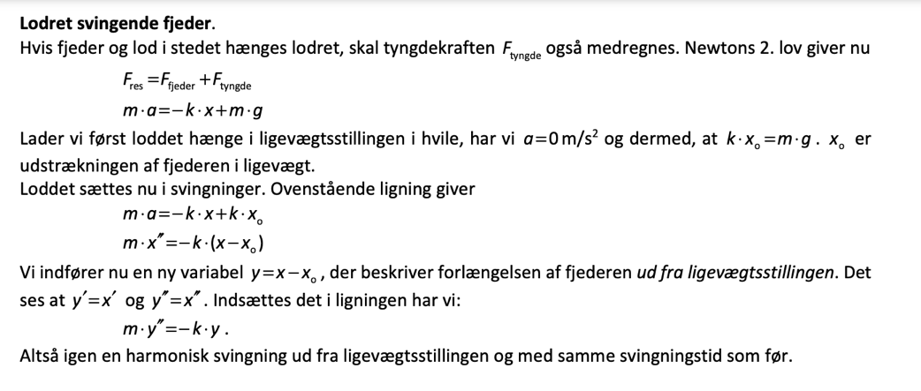
https://lru.praxis.dk/Lru/microsites/hvadermatematik/hem3download/HEM3_SR_11_mat_og_fys.pdf

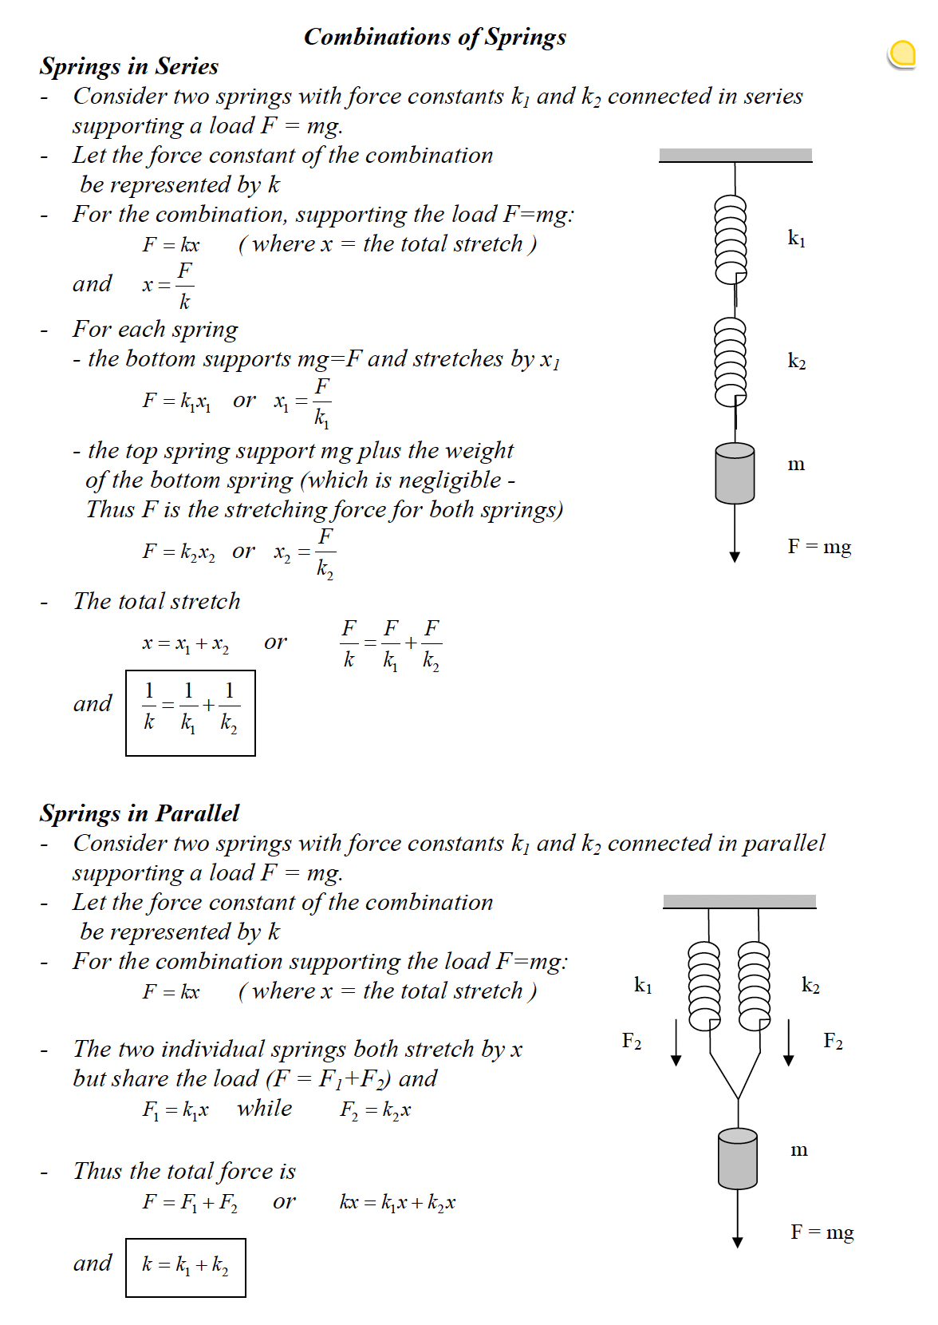
https://www.glocaluniversity.edu.in/files/eContent/ePolytechnic/parallel_and_series_spring_equations.pdf

